% DIFICULTAD | PUNTAJE TOTAL | PUNTAJE OBTENIDO | NOTA
60% | 21

Evaluación Formativa
Nombre:
Curso: | Segundo Básico | Fecha:
Historia, Geografía y Ciencias Sociales

Nombre de la unidad | Unidad 1: Trabajar con mapas y conocer nuestro país
Objetivos de Aprendizajes  - Leer y dibujar planos simples de su entorno, utilizando puntos de referencia, categorías de posición relativa y simbología pictórica | Habilidades  - Leer y dibujar planos simples.  - Conocer puntos de referencia.  - Categorizar ubicación relativa. | Contenidos  - Ubicación espacial y uso de simbología.

I.- Ítem: selección única: Observa el plano y marca con un círculo solo la alternativa correcta (5puntos)

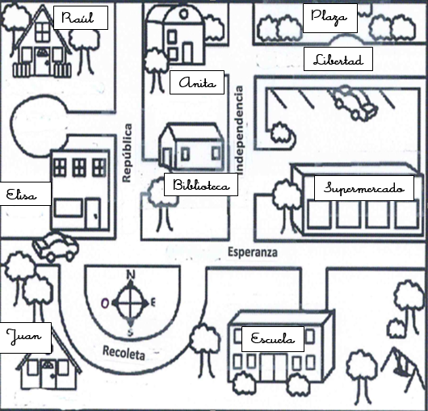
1.- La imagen representa un:
a) Plano
b) Mapa
c) Carta

2.- ¿Qué lugar está más al Norte?
a) La casa de Elisa
b) La Escuela
c) La casa de Raúl

3.- ¿Qué lugar está más al Este?
a) La casa de Anita
b) La casa de Juan
c) El Supermercado

4.- ¿Qué lugar está más al Sur?
a) La Escuela
b) La Biblioteca
c) La Plaza

5.- ¿Qué lugar está más al Oeste?
a) La casa de Anita
b) La casa de Elisa
c) El Supermercado

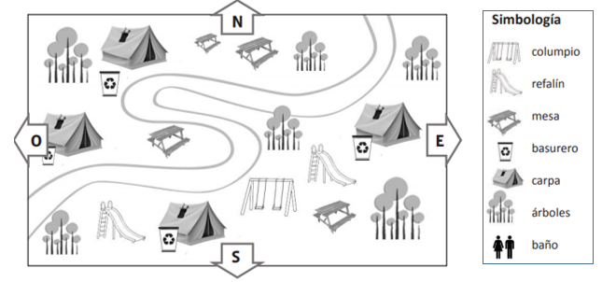
Observa el plano y marca con un círculo solo la alternativa para preguntas del 6 al 11
6.- ¿Cuantos columpios hay en el camping?
a) 1
b) 2
c) 3

7.- Observa la simbología e indica ¿Qué falta en el camping?

a) Carpas
b) Baños
c) Mesas

8.- En el camping, ¿cuántas familias independientes caben?
a) 2
b) 3
c) 4

9.- Los juegos para niños, ¿están a la izquierda o a la derecha del camino?
a) Izquierda
b) Derecha

10.- ¿Hay una mesa para cada familia?
a) si, cada familia tiene su mesa
b) no, hay familias que no tienen mesa

11.- ¿Qué hay al lado de cada carpa?
a) columpios
b) baños
c) basureros

II.-Ítem: Completación: Escribe los puntos Cardinales donde corresponde (Este, Oeste, Norte y Sur). (4 puntos)

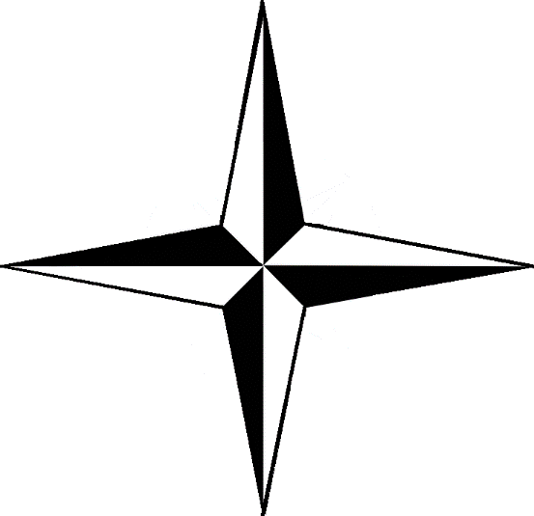

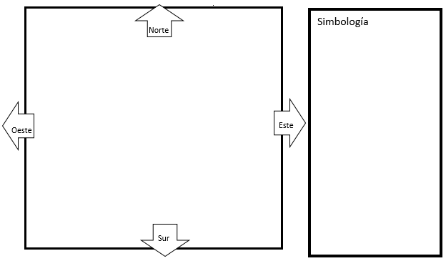
III.- Ítem: Dibuja un plano: Realiza un plano de tu barrio y utiliza simbología para indicar lugares importantes (calles, casa, árboles, negocios, etc.) (6 puntos)

